健康校園 – 家長注意事項

幫助學生健康成長是學校發展的一個長遠而持久的目標，因此教育局及保良局均要求學校做好教育和預防的工作。近年，學校積極營造健康的校園環境，致力培養學生發展健康的生活習慣、正面的人生觀與價值觀，為學生提供一個安全及健康的校園環境，當中除了發展學校課程，讓學生學習不同健康人生的知識、技能與態度等課題之外，還安排學生參與各項不同的活動，以增加他們對健康生活的認識；同時亦加強教師辨識有需要幫助的學生，建立相關轉介機制，幫助學生健康成長。另一方面，學校亦已成立專門負責校內所有健康事務的工作小組，釐定工作重點，並參考校內及社區的資源，制訂「健康校園發展」計劃，以便作出評估及跟進。

由於培養學生發展健康的習慣須家長和學校充分合作，故請 貴家長留意以下事宜：

- 本校已參與衞生署舉辦的「至『營』學校認證計劃」，透過執行各項措施落實早前訂定的「學校健康飲食政策」^{註1}，以營造一個健康飲食環境，幫助學童養成良好飲食習慣。為鼓勵學童在生活中實踐健康飲食，希望貴家長能與我們攜手合作，作出配合，詳情如下：
一、自行預備午膳予學童的家長，請參考《學生午膳營養指引》^{註2}；午膳應提供最少一份蔬菜（即半碗煮熟的蔬菜）和不含「强烈不鼓勵」的食品（例如油炸食物、鹹魚、鹹蛋或臘腸等鹽分極高的食物）及不供應甜品。穀物類食物、蔬菜和肉類佔飯盒容量的比例分別應為 3:2:1（即最多是飯／粉／麵，其次是蔬菜，最少是肉類）。
二、在小食的安排方面，請參考《學生小食營養指引》^{註2}，切勿提供「少選為佳」的食物和飲料（例如炸薯片、朱古力、牛油曲奇、糖果、汽水、加糖果汁或檸檬茶等高油、鹽、糖的食物）。家長可選擇新鮮水果、水煮蛋、低脂奶、低糖豆漿或原味餅乾等作為健康小食。家長亦可到香港營養學會網站的「有『營』小食資料庫」^{註3} 查閱哪些在市面有售而符合「綠燈小食」及「黃燈小食」定義的小食。此外，家長還可以利用在衞生署健康飲食專題網站的「小食營養分類精靈」^{註4}，為附營養標籤的包裝小食進行營養分類。進食小食的時間和分量應以不應影響學童下一餐的胃口為原則。
三、本校為訂飯學童提供每星期一次水果外，希望家長能鼓勵和確保學童每天進食1至2個中型水果 ^{註2}。

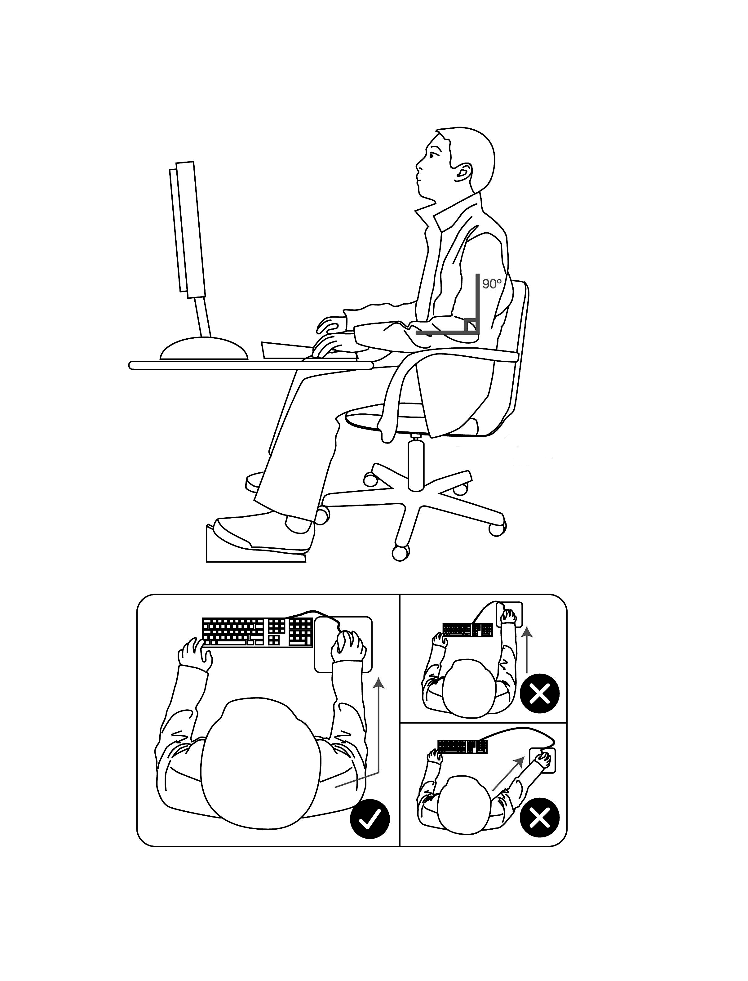
- 鑑於近來青少年濫藥問題日趨嚴重，請家長多加留意 貴子弟的情況(參見附件一)，如有需要，可聯絡本校。

- 資訊科技的普及為我們帶來多元的學習模式，本校積極發展資訊科技教育同時，亦注意學童健康使用電腦的情況，讓我們的資訊世代學會處理資訊，並建立正確的使用態度。
- 正確使用電腦的姿勢
  - 使用桌面電腦時：
電腦顯示器、使用者、鍵盤要成一直線。顯示器與使用者間約有一個手臂的距離，且顯示器最上方應略低於用者眼睛水平；
  - 調校椅座高度時需注意：
使用鍵盤及滑鼠時，手肘要成直角彎曲；坐位時腰臀腿成直角彎曲坐姿正直； 膝部成直角彎曲，腳輕鬆平放地面或腳墊上，桌下有足夠空間供腳部伸展。
  - 使用電腦約30分鐘，站起來做些伸展運動。

- 網路安全須知
  - 與孩子訂下上網常規，例如：上網的時間限制、瀏覽內容。
  - 選擇過濾、分級軟體以過濾不當的資訊。
  - 明確告知孩子未經父母允許，不應在網絡洩漏個人與家人資料。
  - 教導孩子進行網絡聊天或交流時，應避免使用不雅的言詞，若因為對方不當的言行感不安，應立即離開，並告知父母或師長。
  - 教導孩子留心網絡陷阱，如參加活動即可獲獎、相約見面，遇上此類狀況，應告知父母。
  - 告訴孩子不要向別人透露自己密碼，即使是最要好的朋友也是要保密。
  - 發現來歷不明或內容可疑的資訊，例如色情、暴力等文字圖片，應立刻告知父母、師長，不得再傳送給第三者，以免傷害範圍擴大。

4. 學生基本健康服務
一、學生健康檢查
健康檢查的意義在於及早察覺影響學生成長或阻礙學生學習的身心問題，以便及早矯治及預防。現時衛生署為全港中、小學日校學生提供的健康服務目的是促進及維持學生的身心健康，使學生能盡量發揮學習的潛能。本校採取主動協調角式，鼓勵學生參加，善用此項服務。
二、學生牙齒檢查及保健
牙齒的健康十分重要。學校有教育學生明白牙齒及保健的重要性，並鼓勵他們定期接受此項服務；本校採取主動，對學生參加定期的牙齒檢查及保健服務提供協助及安排。
三、學生健康狀況記錄
本校每年定期為全校學生量度、記錄及分析他們的身高及體重，家長可利用生長圖表資料^{註5}定期監察 貴子弟成長狀況，改善他們體能及早幫助有體重問題的學生。

備註:
- 「學校健康飲食政策」可在學校網頁參閱：
http://www.plkcjy.edu.hk/tc/健康校園
- 「學生午膳營養指引」、「學生小食營養指引」和「致家長: 每天給孩子吃水果以改善健康」
可在「健康飲食在校園」專題網站參閱：
http://www.eatsmart.gov.hk
- 「有『營』小食資料庫」
http://www.hkna.org.hk/zh-hant/
4. 「小食營養分類精靈」
http://school.eatsmart.gov.hk/b5/template/index.asp?pid=4003&id=5000
5. 「身高別體重標準圖表」(男) 參閱：
http://www.cuhk.edu.hk/proj/growthstd/chinese/newboys.htm
「身高別體重標準圖表」(女) 參閱：
http://www.cuhk.edu.hk/proj/growthstd/chinese/newgirls.htm

【健康校園《附件一》

家長如發現其子女出現以下徵狀，需特別加以留意：

行為 | - 學業或工作表現轉差  - 神不守舍、自言自語、精神彷彿  - 經常索取金錢，甚至偷取財物  - 認識吸毒朋友  - 說話開始有口吃
個人物品 | - 擁有錫紙／飲管／經改裝的飲品樽或盒等服食毒品的工具  - 不明來歷的藥物／煙紙／煙管／煙壺／咳水樽  - 藥袋、紙袋及膠袋內有藥粉  - 衣服有異味
情緒及生活習慣 | - 數小時內不斷飲用大量清水或凍飲  - 改變了進食的習慣（例如：突然缺乏食慾）  - 情緒不穩定，情緒起伏很大  - 感到疲倦、彷彿、呆滯、反應遲緩  - 記憶力衰退  - 渴睡（瞓足一至兩天）
社交 | - 長時間流連在外、離家出走  - 與朋友聯絡時表現神秘  - 獨留房中、逃避與家人接觸  - 落的士高、狂野派對、遊戲機中心等高危地方  - 向同學、同事、朋友借錢，但說不出理由
身體狀況 | - 尿頻  - 經常流鼻水、流鼻血、鼻子紅腫  - 經常有尿道發炎  - 身體有不明瘡疤  - 爛牙、便秘、腹瀉

當然，子女出現上述徵狀，並不代表他們一定有濫藥問題，但家長們必須提高警覺，
關心他們的情況，如有需要可向校方或其他相關機構尋求專業意見及支援。

